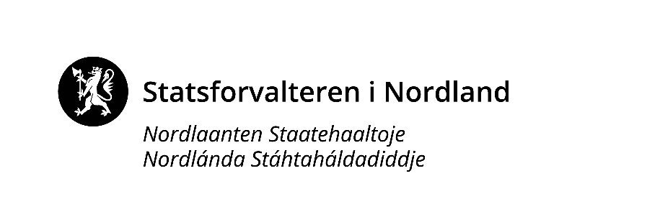
Behovsmelding – lokal kompetanseutvikling i barnehage og grunnopplæring – felles tiltak 2025/2026 (kun enkelteiere)

Kontaktinformasjon
Eier: Klikk eller trykk her for å skrive inn tekst.
Kontaktperson: Klikk eller trykk her for å skrive inn tekst.
E-post til kontaktperson: Klikk eller trykk her for å skrive inn tekst.
Tlf. nr til kontaktperson: Klikk eller trykk her for å skrive inn tekst.

☐ Vi ønsker å delta i felles tiltak vurdering og læreplanforståelse ungdomstrinnet
☐ Vi er innforstått med at dette er et ønske, og ikke en avtale om deltagelse
☐ Vi er innforstått med at dersom vi får delta, er det forpliktende tom. Vår 2026
☐ Vi har satt oss inn i hva tiltaket innebærer
Gi en kort beskrivelse hvorfor dere ønsker å delta:
Klikk eller trykk her for å skrive inn tekst.

Gi en kort beskrivelse av hvordan deltakelse er forankret i personalet:
Klikk eller trykk her for å skrive inn tekst.

☐ Tiltaket er forankret i medbestemmelse

